- Comparaison entre l’amélioration des espèces annuelles et pérennes.
Caractéristiques agronomiques
  - Cycle de vie
  - Gain génétique
  - Mode de reproduction : sexué et végétatif
  - Surface occupée
  - Phase juvénile et senescence.
- Objectifs de l’amélioration : rendement, adaptation /résistance/tolérance aux stress biotiques et abiotiques.
- Principes généraux d’amélioration des espèces annuelles et pérennes.
L'application des principes d'amélioration dépend beaucoup du mode de reproduction de l'espèce.
- Chez les autogames, les populations sont composées d'individus plus ou moins homozygotes et le premier objectif de l'amélioration est l'isolement de lignées supérieures.
- Les allogames sont hétérogènes : le sélectionneur cherche à améliorer ces populations en maintenant une diversité importante (variétés synthétiques) ou privilégie l'uniformité par la création de variétés hybrides.
- Les plantes propagées par voie végétative sont des allogames où des génotypes sélectionnés sont cultivés sous forme de clones.
La liaison entre les différentes méthodes d'amélioration et le mode de reproduction n'est pas absolue, en premier lieu parce que la frontière entre autogames et allogames n'est pas toujours nette. La plupart des allogames peuvent être autofécondées et toutes les autogames peuvent être croisées. Les taux d'allogamie sont variables, ils dépendent de l'espèce, du génotype et de l'environnement. Lorsqu'elles sont avantageuses, les variétés hybrides sont utilisées aussi chez les plantes autogames. Les lignées obtenues par autofécondation ou consanguinité chez le maïs et d'autres espèces allogames se comportent à peu près comme des lignées autogames et peuvent être traitées comme telles.
La propagation végétative et la sélection clonale sont les seules voies possibles pour les espèces stériles comme les bananiers. Les clones représentent un moyen rapide d'amélioration chez des plantes pérennes
3.1. Structure d’une population naturelle autogame
Nous savons que l’autogamie stricte élimine rapidement les hétérozygotes qui pourraient exister dans une population, laquelle est normalement constituée d’homozygotes.
Caractéristiques
La dépression de consanguinité est très peu marquée chez les plantes autogames, et de ce fait, des lignées homozygotes peuvent être utilisées comme variétés agricoles sans craindre la perte de vigueur généralement observée chez les plantes allogames. D’ailleurs, le mode de reproduction (autofécondation) de ces espèces est la forme d’inbreeding’’ qui permet d’évoluer rapidement vers l’homozygotie totale.
- Homogènes, ce qui veut dire que toutes les plantes ont le même génotype, donc réagissent de la même manière aux opérations culturales, et donnent une production parfaitement identique ;
- Stable, ce qui signifie, pour l’agriculteur, la possibilité de réutiliser comme semences une partie de sa récolte. Mais c’est un inconvénient pour le sélectionneur qui ne peut protéger aussi bien sa variété. La stabilité représente un intérêt technique indiscutable, l’homogénéité est indispensable pour l’agriculteur : hauteur de la paille, précocité…. (Mécanisation), ces qualités plus l’absence de risque apparent d’allo fécondation explique le succès des lignées pures en amélioration.
Mais reste ; toute tentative d’amélioration inefficace, un génotype homozygote fixé ne peut évoluer. Aussi, faut-il imposer aux plantes autogame un régime de reproduction allogame : (hybridation artificielle)
- La plupart des variétés des plantes autogames actuellement cultivées sont des lignées pures ou des mélanges de lignées pures. La coopération des mélanges permet de répartir les risques d’employer une lignée pure en conférant plus de souplesse vis-à-vis aux fluctuations du milieu de culture. C’est en général le cas de variétés locales qui sont très anciennes et bien adaptées à leur environnement.
- L’allogamie résiduelle : toute plante autogame admet un faible taux d’allogamie (blé 4%)
  - Structure d’une population naturelle allogame
Une population est une communauté d’individu se partagent le même pool de gènes don la composition est constamment modifiées par les échanges entre ses membres. Ainsi, aucun individu ne peut évoluer seul et c’est la communauté dans sa totalité qui constitue la seule entité capable d’évoluer.
C’est un brassage génétique permanent de telle sorte que chaque plante représente une entité génotypique unique
Ce sont des variétés instables car chaque génotype se dissocie à chaque génération.
Hétérozygotie et hétérogénéité
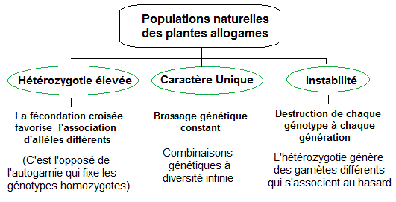

- Amélioration des espèces annuelles
  - Amélioration des plantes autogames
Caractéristiques générales : Homozygote, homogène, stable, adaptation plutôt à un milieu homogène, hétérosis, inbreeding….
Schéma : homozygotie, hybridation

Création de nouveaux génotypes
- Hybridation
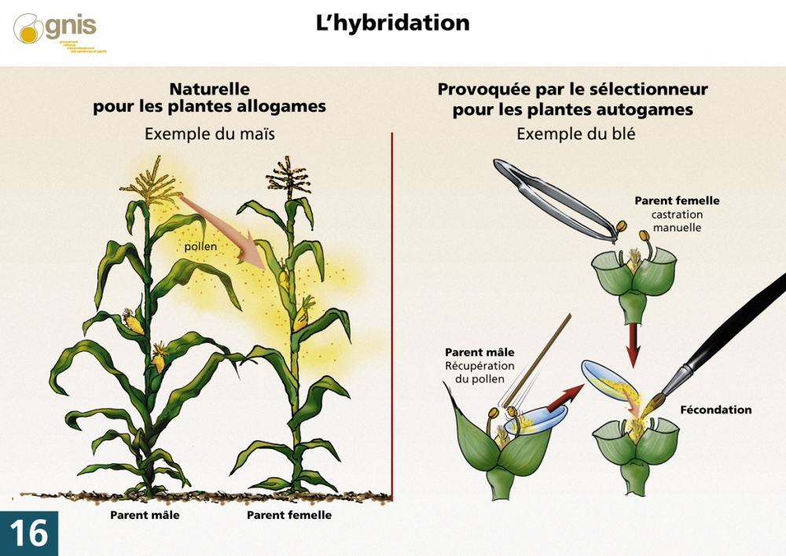Par castration chimique (gamétocide) ou génétique (stérilité mâle cytoplasmique) on obtient des F1.
1. Hybridation: la fécondation croisée de l'ovule d'une plante par du pollen d'une autre plante de la même espèce.
Rappel sur la castration
Principe : castration : élimination des anthères (étamines) = plante choisie comme femelle et la polliniser par la plante mâle choisie avant éclatement des étamines.
Choix des lignées de départ : à la base de plusieurs cycles, tenir compte des résultats d’étude quantitative de l’héritabilité des caractères recherchés. Veillez à l’allopollen transporté par le vent (céréales) insectes (tomate) ;
Le croisement : LP femelle choisie …. Castration
La sélection
Problème : on ne peut pas polliniser toutes les fleurs dans un champ d’espèces annuelles ! par contre arbres fruitiers oui.
Solution : production de mâles stériles : absence de production de pollen ou pollen non fonctionnel.
Hybride F1: Recherchant l’effet hétérosis.
Obstacles techniques : pas de bons résultats surtout chez les céréales, ce n’est pas possible de castrer tout un champ de céréales !!
Schéma: de la castration,
Castration chimique : Gamétocides provoquent des perturbations de la gamétogénèse mâle dégénérescence avant la différenciation du pollen.
Conditions techniques ; Il faut :
- Stérilité mâle parfaite ;
- Fertilité femelle totalement préservée concordance des floraisons mâle et femelle ; masse pollinique libérée importante ;
- Conditions climatiques (T, H, vent ou turbulence de l’air…) favorables à la fécondation croisée.
- La qualité du gamétocide,
Croisement : beaucoup de croisements peuvent être réalisés :
LP1 X LP2 = F1 homogène ------ LP3 X LP4 = F2 , F1 X F2 et série d’autocroisements et au bout de n générations retour progressif vers l’homozygotie : exp du blé : 10 ans pour une nouvelle LP.
La commercialisation d'hybrides F1 est justifiée chez les espèces autogames lorsque l'hétérosis est suffisante pour compenser le prix plus élevé de la semence. Une autre justification, pour le producteur de semences, est l'obligation pour le cultivateur de renouveler chaque année son matériel végétal.
La production des hybrides sur une grande échelle est difficile : il faut disposer de lignées mâle-stériles fiables, induites soit par des gènes cytoplasmiques (riz, tomate), soit par des traitements gamétocides (blé). D'autre part, la quantité de pollen produite par les autogames et leur biologie florale sont peu compatibles avec une pollinisation croisée efficace. La production des champs semenciers reste toujours faible et le coût élevé de la semence hybride doit être compensé par un accroissement suffisant du rendement de la culture.
L'exemple le plus spectaculaire est le développement des variétés hybrides de riz en Chine : en une dizaine d'années, ces hybrides ont couvert plus de 8 millions d'hectares et l'augmentation du rendement dû à l'hétérosis atteint 20 à 30 %.
Conclusion : Chez les plantes autogames on produits soit : de nouvelles lignées pures soit des hybrides F1.
- Mutagénèse induite
Les différents mutagènes augmentent la fréquence des mutations qui peuvent être soumises à la sélection, mais aucun n'est spécifique d'un type de mutation. La plupart des mutations induites sont récessives : elles correspondent à la perte d'un segment d'ADN (délétion) ou à son altération (mutation ponctuelle). Sauf quand le traitement est appliqué à une plante haploïde, les mutations récessives ne s'observent que dans la descendance des plantes traitées.
Une nouvelle source de mutation est apparue avec l'application des cultures in vitro. La variation somaclonale et gamétoclonale comprend, à côté de modifications non héréditaires, des mutations ponctuelles et chromosomiques dont le spectre peut différer de celui des mutations spontanées et induites par d'autres voies.
- Doublement chromosomique (voir chapitre 4 : cytogénétique)
Beaucoup d'espèces cultivées (blés, avoine, cotonniers, tabac) sont des allopolyploïdes, provenant d'hybridations interspécifiques spontanées et d'un doublement du nombre chromosomique. D'autres sont des autopolyploïdes réunissant généralement quatre lots chromosomiques homologues (luzerne, pomme de terre). Dans les deux cas, le doublement du nombre de chromosomes procure un enrichissement génétique en rassemblant les génomes d'espèces ou de variétés différentes.
L'hybridation interspécifique artificielle a pour but de reconstituer des polyploïdes à partir de leurs parents ou de créer des formes nouvelles sur le modèle de celles qui existent en nature, ou encore de transférer un certain nombre de gènes d'une espèce sauvage à une variété cultivée.
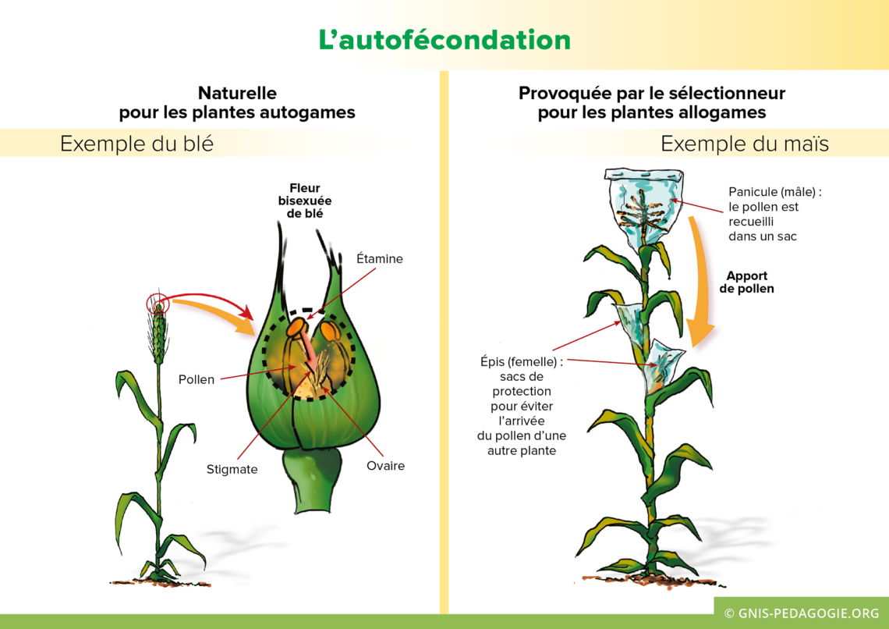
Cette hybridation se heurte souvent à des obstacles d'incompatibilité et à la stérilité des hybrides, divers méthodes sont appliquées pour surmonter ces difficultés : fécondation in vitro, culture d'embryons, choix des génotypes parentaux ou d'espèces ponts pour le transfert de caractères entre parents incompatibles.
  - Amélioration des plantes allogames
Hétérozygote, Hétérogène (soit à cause du génotype hétérozygote ou à de l’environnement ou les deux), instable, plasticité écologique ou adaptation à un milieu Hétérogène, hétérosis très marqué, inbreeding….
Conclusion : Chez les plantes allogames on produit soit : de nouvelles populations soit des hybrides F1.
Schéma : homozygotie, hybridation

- Amélioration des espèces pérennes (fruitières)
  - Caractéristiques agronomiques
L'amélioration génétique des espèces fruitières consiste donc à étudier la variabilité génétique disponible au sein d'une espèce ou des espèces voisines pour entreprendre un processus de création et de sélection variétale tant pour les porte-greffe que pour les variétés. Ce processus peut reposer sur l'hybridation interspécifique, pour les porte-greffe notamment.
L'amélioration génétique d'espèces fruitières est une opération longue et délicate dans la mesure où la période juvénile des arbres varie selon les espèces entre 3 à 8 ans et où les critères de sélection à prendre en compte sont nombreux et divers : maîtrise de la croissance et du développement, rapidité de la mise à fruits et régularité de la fructification, résistance aux bio-agresseurs, qualité des fruits et aptitudes technologiques pour les variétés, adaptation génétique aux conditions pédo-climatiques, résistance aux principales maladies et aux parasites telluriques (Se dit d'une infection ayant pour origine des microbes qui se trouvent dans le sol (charbon bactérien), compatibilité porte-greffe/greffon et maîtrise de la vigueur pour les porte-greffe.

Définition d’une stratégie de gestion et d'utilisation des ressources génétiques des arbres fruitiers en vue de leur amélioration. Il s'agit de :
- Rassembler et étudier la variabilité génétique existant au sein des espèces fruitières et des espèces voisines, après avoir élaboré des outils fiables d'évaluation de cette variabilité ;
- Rechercher les facteurs génétiques d'adaptation aux stress biotiques dus aux bio-agresseurs et aux stress abiotiques liés aux conditions de milieu pour les incorporer dans les nouveaux cultivars ;
- Adapter les méthodologies de sélection aux espèces fruitières (sélection précoce, caractérisation des génomes, sélection assistée par marqueurs, transgenèse...) en fonction de leurs caractéristiques : pérennité, fonctionnement de l'arbre, relations porte-greffe/greffon, qualité des fruits et maîtrise de la production ;
- Créer un matériel végétal innovant et performant aussi bien au niveau des variétés que des porte-greffe, et répondant à la demande sociale.
.
  - Création de la variation chez les cultures pérennes (clones)
Lorsqu'un clone est cultivé pendant de nombreuses années sur de grandes surfaces, des mutations apparaissent spontanément. Chez les arbres fruitiers (citrus, pêchers, pommiers), beaucoup de nouvelles variétés sont des mutants trouvés dans les vergers et caractérisés par des modifications dans la croissance de l'arbre, la couleur, l'aspect ou la fertilité des fruits. Des mutations apparaissent aussi pour des caractères quantitatifs importants pour la productivité, mais leur identification est plus difficile, à cause de l'influence de l'environnement. Des clones dérivés de greffons prélevés sur des pommiers d'une même variété et cultivés dans des conditions identiques, montrent des différences très significatives, aux points de vue précocité, production, taille des fruits et résistance aux maladies.
Les mutations induites par la culture des cellules (biotechnologies : variation somaclonale), éventuellement complétées par une sélection appliquée aux cellules elles-mêmes, pourraient apporter une solution à des problèmes spécifiques, comme la sensibilité des bananiers à plusieurs maladies. La mutagenèse présente l'avantage de conserver les caractères variétaux en corrigeant un défaut particulier.
Lorsque la reproduction sexuée est possible, des clones possédant des caractères intéressants et complémentaires sont croisés ; la sélection s'effectue parmi les individus issus de ce croisement.

